2024年高考志愿辅助填报
系统操作手册

（考生版）

上海市教育考试院
2024-04
目录
1.1. 系统介绍 2
1.2. 系统登录 2
1.3. 系统主界面 5
1.4. 查看已填报院校专业 6
1.5. 调整院校专业 7
1.6. 导出志愿（EXCEL） 8
1.7. 生成志愿意向表（PDF） 9
1.8. 修改密码 10
1.9. 注销登录 11

  - 系统介绍
本系统用于考生查询招生计划，形成自己的志愿意向表。
软件环境要求：
一．支持以下浏览器访问
1.IE8及以上版本的IE浏览器
2.google Chrome浏览器
3.firefox浏览器
如果发生页面显示不正常请升级您的浏览器或更换其他浏览器访问。
二．浏览志愿意向表PDF
如需在线浏览志愿意向表PDF，请安装Adobe Reader。
如网页始终无法显示志愿意向表PDF，可将PDF文件下载至自己的电脑后查看。
  - 系统登录
考生可通过上海市教育考试院官网“上海招考热线”网站(https://www.shmeea.edu.cn)首页“志愿填报”栏目下链接入口进入系统。也可以直接通过网址（https://fzzytb.shmeea.edu.cn）进入系统。
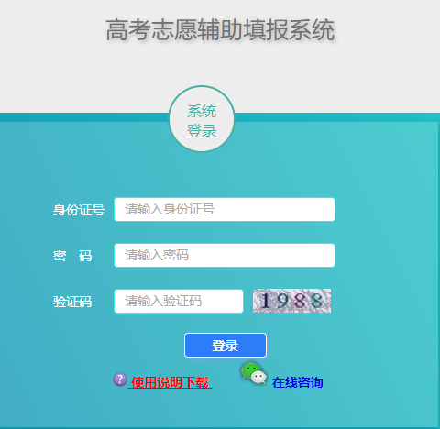
考生输入身份证号码、密码和验证码（考生的初始密码为身份证后八位），点击登录后进入系统。第一次登录系统需修改密码，考生修改完毕后务必牢记新密码。如果遗忘密码，请联系中学老师进行重置密码，重置后的密码仍为身份证后八位。
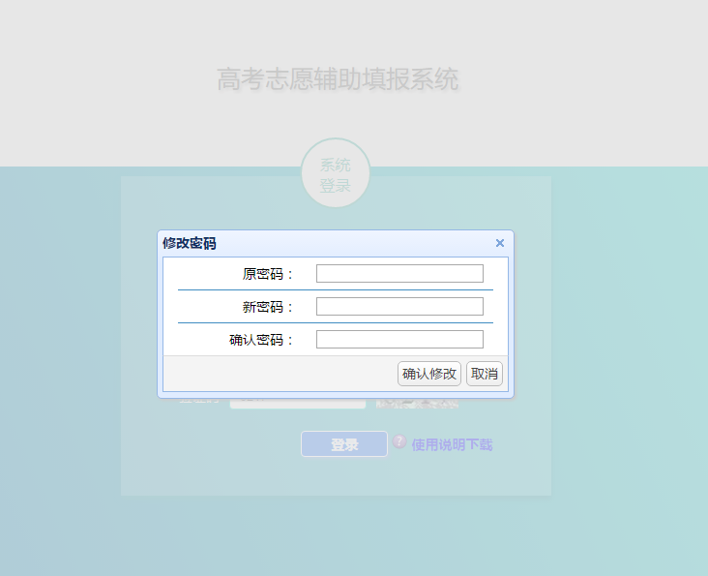
开始填报前，考生需勾选高中学业水平考试等级考科目,并输入预估学业考等地，艺体类考生需选择艺体类平行段统考类别，点击“确认”按钮。在“确认”按钮下方。
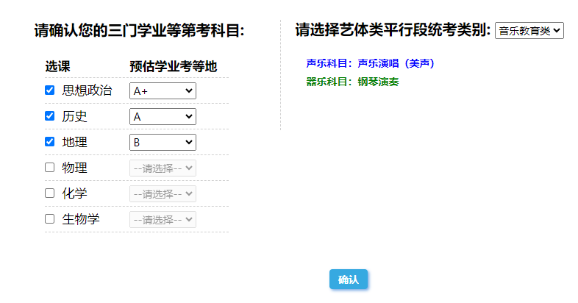
  - 系统主界面
系统的主界面如下图所示：
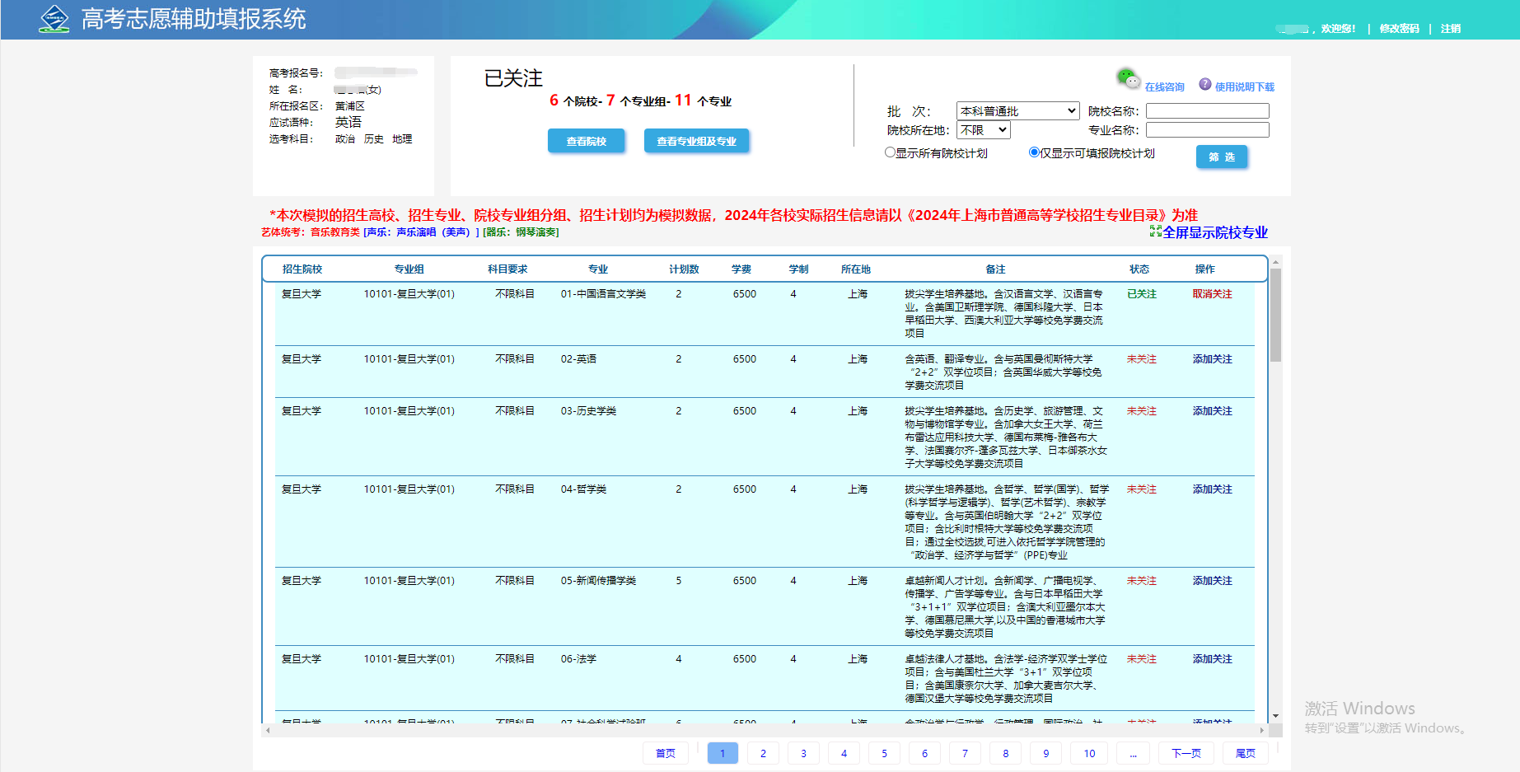
考生可以根据“批次”、“院校所在地”、“院校名称”和“专业名称”等条件查询院校和专业组。找到感兴趣的院校专业组以后，点击右边的“添加关注”按钮，填报该专业志愿。
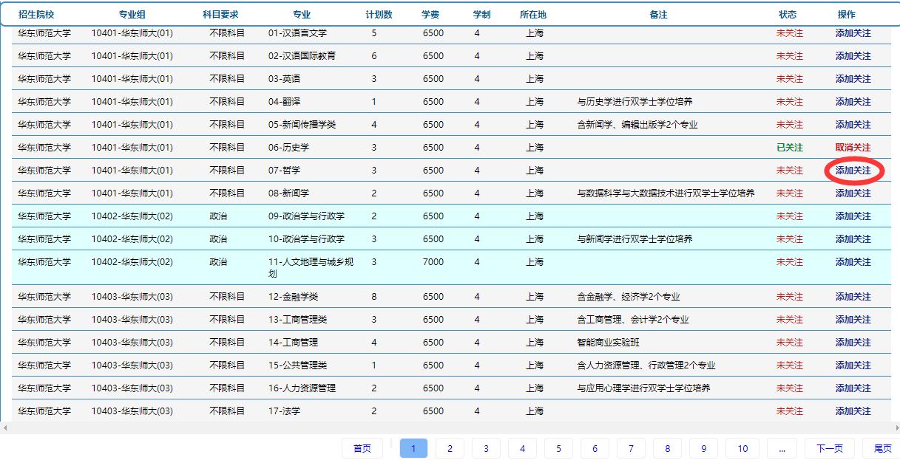
点击 “取消关注”按钮可删除已填报的专业志愿。
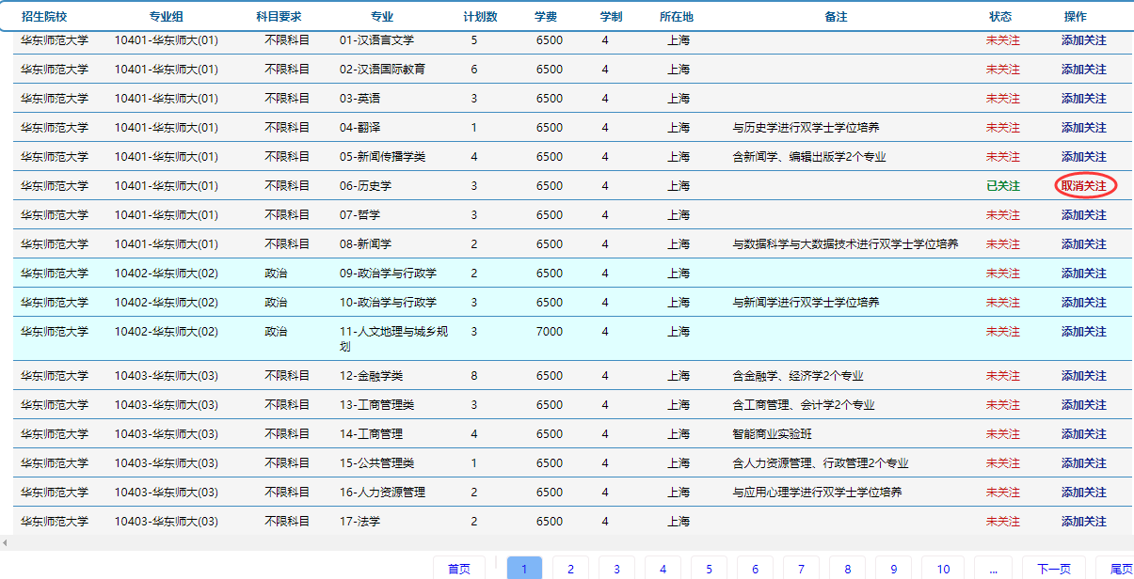
  - 查看已填报院校专业
在主界面中点击“查看已关注院校专业”按钮，可查看所有已填报的院校专业。
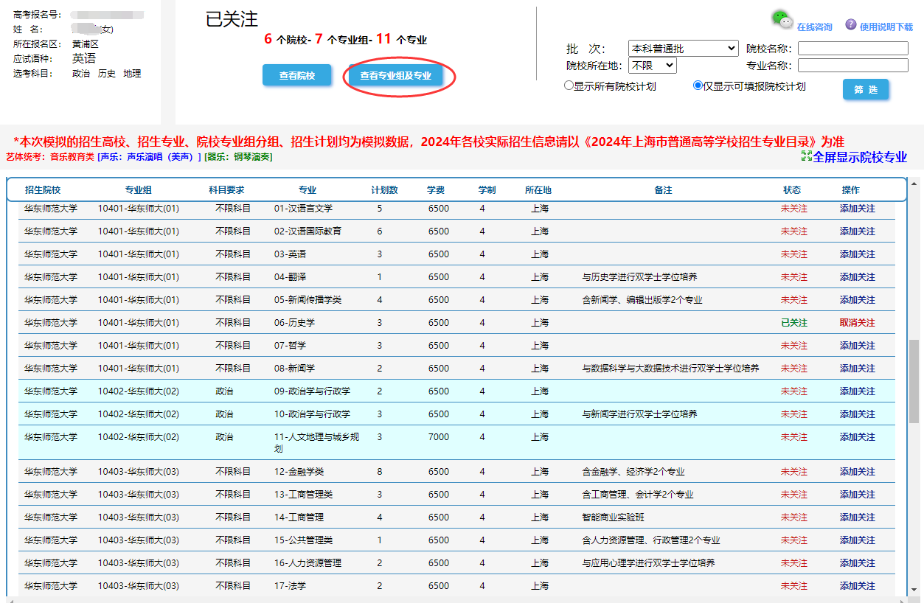
已填报的各批次志愿信息如下图所示：
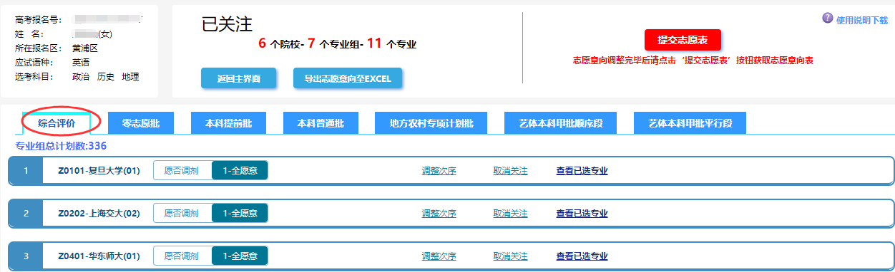
各个批次之间可以通过标签切换，选择您需要查看的批次，并选择查看已填专业，下端将显示该专业组中所有填报的专业。
  - 调整院校专业
- 点击“取消关注”按钮，可删除已填报的院校专业组或专业。
- 点击“调整次序”按钮，可对院校专业组或专业的顺序进行调整。
- 为每个专业组设置“愿否调剂”。
- 如果需要填报其他院校专业，可点击“返回主界面”按钮进行选择。
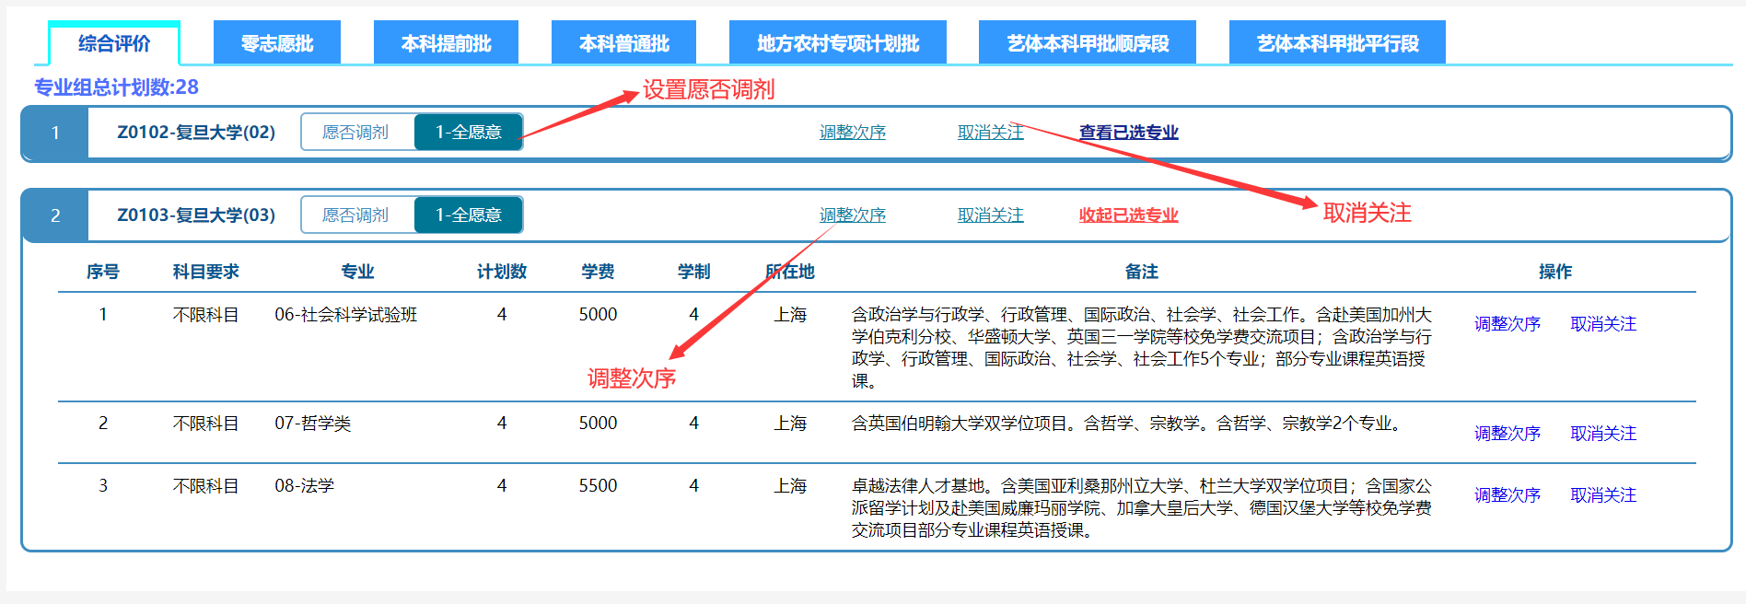
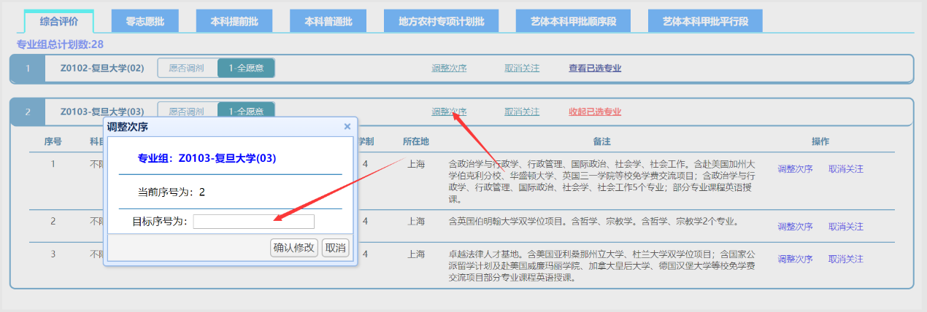
调整次序可调整院校专业组或专业的先后顺序。在弹出框中“目标序号”处输入希望调整到的志愿序号，点击“确认修改”按钮即可完成操作。
  - 导出志愿（EXCEL）
考生如需将关注的院校专业导出或打印出来，可以点击“导出志愿意向至EXCEL”进行导出操作。
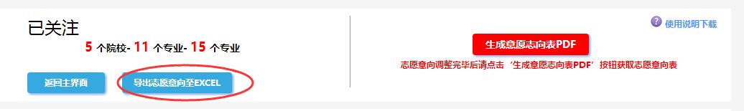
导出示例
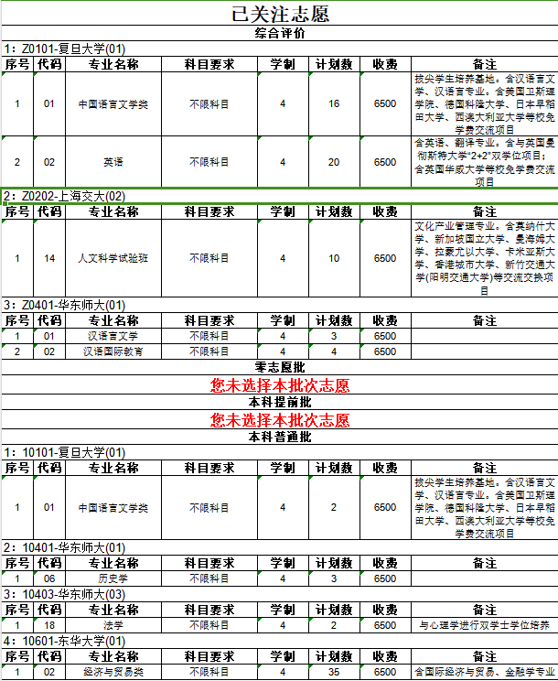

  - 生成志愿意向表（PDF）
当确认了自己的志愿后可点击“生成志愿意向表PDF”按钮，生成PDF格式的志愿表。正式填报时可携带意向表前往中学或区招办填写。如需调整志愿，可在填报截止时间前登录系统，点击“返回修改”按钮进行修改。
按照以上步骤进行操作。
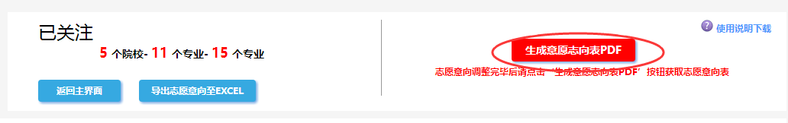

志愿意向表可下载或在线查看，在线查看志愿意向表需下载并安装Adobe Reader。
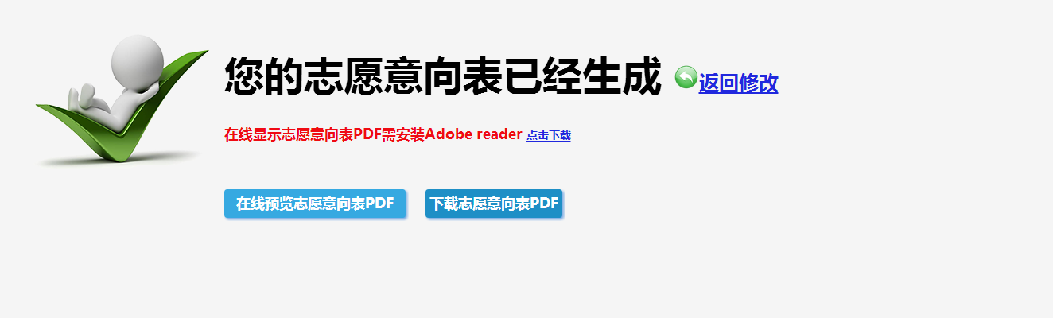

志愿意向表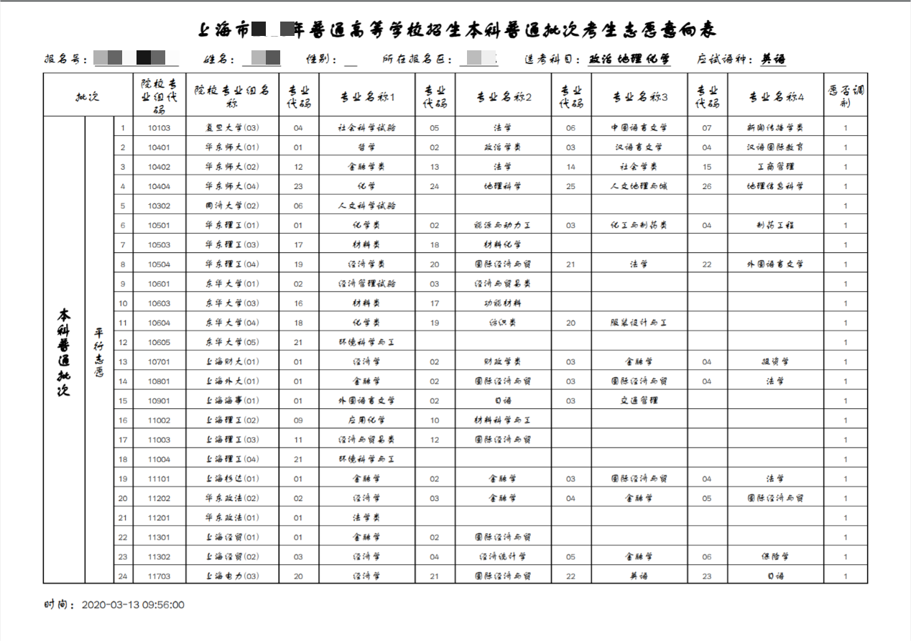
  - 修改密码
可以点击主界面的右上角的“修改密码”按钮，进行密码的修改。
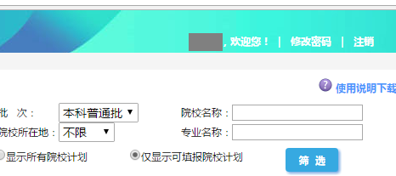
点击“修改密码”按钮后会弹出修改密码的对话框：
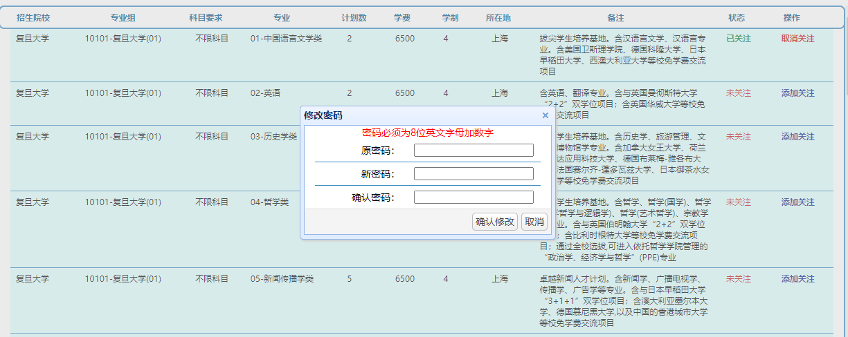
输入相关信息后点击“确认修改”即可完成操作。考生修改完毕后务必牢记新密码。
  - 注销登录
在主界面的右上角点击“注销”按钮，退出系统。
